МУДО Шилкинский Дом детства и юношества
Детское объединение «Маленькие звёзды»
4 класс
Занятие № 1 по теме «Части тела»
Цель занятия: создание ситуации успеха для введения новой лексики в разговорную речь младших школьников.
Задачи: 1) ввести новые лексические единицы по теме "Части тела".
2) тренировать детей в восприятии и произнесении звуков: [h],[f], [w], [au].
3) развивать у детей слуховую память, инициативность, развивать фонематический слух и языковую активность.
Оборудование: компьютер, проектор, экран
Наглядный материал: картинки с изображением частей тела, картон, бумажный кубик
Продолжительность занятия: 2 занятия по 40 мин с перерывом в 10 мин.
Ход занятия
- Приветствие
Т.: – Hello, children! I’m glad to see you.
Ch.: – Hello!
Т.: – Ребята, давайте мы возьмемся все вместе за руки и поздороваемся: "Всем, всем Hello!"
Т.: – Ваши глазки готовы?
Ch.: – Yes.
Т.: – Ваши ушки готовы?
Ch.: – Yes.
Т.: – Язычки ваши на месте?
Ch.: – Yes.
Т.: –Чтобы правильно и красиво говорить по-английски, мы разомнем наши язычки.
2. Фонетическая зарядка
Организация тренировки детей в произнесении звуков: [h], [f], [w], [au].
Т.: – Mr. Tongue по утрам делает утреннюю зарядку. После нее он устал, присел отдохнуть [h ­ h ­ h]. Затем он умывается и пофыркивает [f ­ f ­ f]. Вечером, когда он ложится спать, тушит свечу вот так: [w - w - w]. Ложась в кровать, он зевает [au - au - au].
3. Введение лексических единиц с помощью картинок
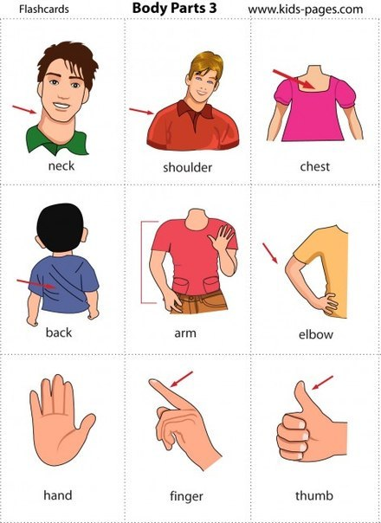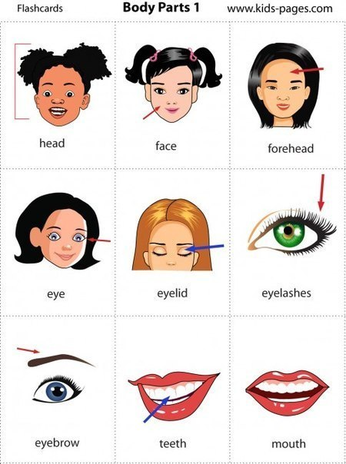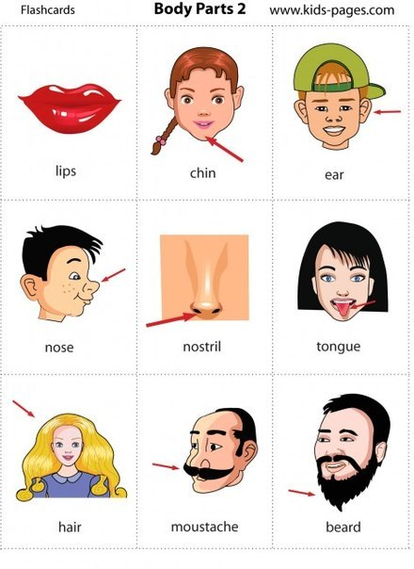
4. Тренировка лексических единиц
Ребята, теперь ваша задача создать подсказку себе в тетради. Вырежете и приклейте человека в полный рост и отдельно голову.
(учитель произносит каждое слово в рамке над картинкой ребята вспоминают его значение подписывают каждую часть речи)

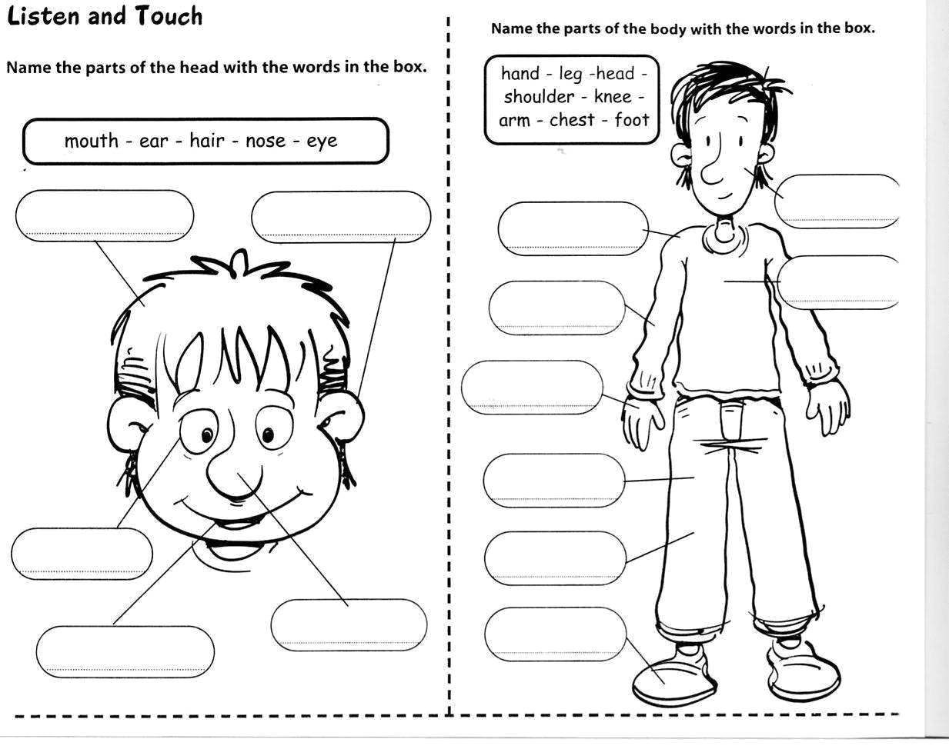
a head – [hed] голова
a face – [feɪs] лицо
eyes – [aɪ] глаза
ears – [ɪə] уши
a nose – [nəʊz] нос
a mouth – [maʊθ] рот

.
5. Давайте повторим части тела ещё раз. Физ. пауза – Видео «Head and shoulders» (источник: https://www.youtube.com/watch?v=WX8HmogNyCY )

6. Игра с кубиком
Т.: – Перед вами лежит кубик, на сторонах которого нарисованы части тела. Ваша задача бросить кубик, назвать по-английски ту часть тела, которая выпала на кубике.
7. Игра «Покажи часть тела». Ведущий называет часть тела задача игроков указать пальцем на эту часть тела или сделать движение этой частью речи. Скорость игры может увеличиваться.
7. Подведение итогов занятия (Приложение 2)
Т.: - Ребята, вам понравилось занятие? Перед вами лежат смайлики, выберите соответствующий вашему настроению.
 |  | 

